مديرية التربية لولاية: الوادي | المتوسطة: لسود أحمد – ح.خليفة | المستوى: الأولى متوسط
السنة الدراسية: 2024/2025 | الاختبار الثالث في مادة العلوم الفيزيائية والتكنولوجيا | المدة: 1.5 سا
التمرين الأول : (07 نقاط)
قامت ليلى بتحضير الخلائط التالية : (زيت + ماء) ، (ماء نقي + ملح) ، (ماء نقي + رمل) ، (حمص + أرز) ، (ماء نقي+ حليب جاف) .
- صنف الخلائط السابقة في الجدول التالي :
خليط متجانس | خليط غير متجانس
نريد الفصل بين مكونات بعض الخلائط السابقة : (زيت + ماء) ، (ماء نقي + ملح) ، (ماء نقي + رمل) باستخدام الطرق الموضحة في الجدول أدناه .
- أكمل الجدول بذكر: الخليط ، الطريقة المناسبة وتسمية الأدوات المستعملة المرقمة
فصل ........... عن ................... | فصل ........... عن .................. | فصل ................. عن ...................
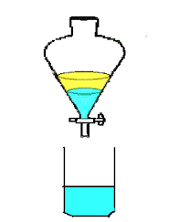  1 | 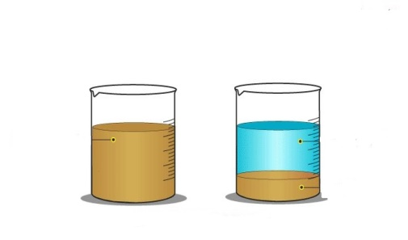  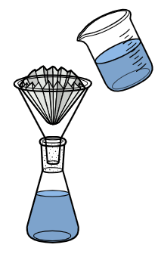  3 | 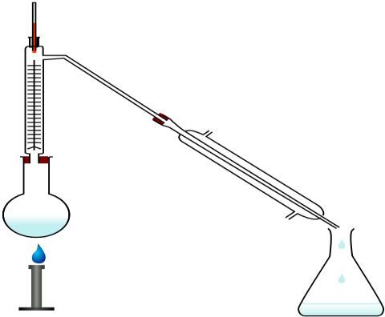  6  5  4  2
الطريقة : ................................ | الطريقتين : ............................  و.......................................... | الطريقة : ................................
1 : ...................................... | 2 : ....................................  3 : ....................................  4: .................................... | 5 : .......................................  6 : ......................................
- أكمل ما يلي : معايير نقاوة الماء : درجة حرارة تجمد الماء النقي هي ......... ودرجة حرارة غليانه هي ...........
- بَيِّنْ الفرق بين الماء النقي والماء الطبيعي . .....................................................................................
...................................................................................................................................................
التمرين الثاني:( 5نقاط)
يعمل أحمد في محل للحلويات ، حيث يحضر شراب السكر (sirop) بثلاث تراكيز مختلفة ، ولتحضيرهم يقوم بإذابة السكر في الماء للحصول على محلول مائي بحيث :
- المحلول المائي 1 : وضع m₁=10g من السكر في V₁=1l من الماء .
- المحلول المائي 2 : وضع m₂=100g من السكر في V₂=2l من الماء .
- المحلول المائي 3 : وضع m₃=400g من السكر في V₃=1l من الماء .
- سم المذيب والمذاب في المحاليل المائية السابقة . المذيب هو ............... والمذاب هو .....................
- أحسب التركيز الكتلي لكل محلول .
حساب التركيز الكتلي للمحلول المائي1  .............................................  .............................................  .............................................. | حساب التركيز الكتلي للمحلول المائي2  .............................................  .............................................  ............................................. | حساب التركيز الكتلي للمحلول المائي3  .............................................  .............................................  .............................................
- اذكر نوع كل محلول مائي حسب تركيزه الكتلي .
المحلول المائي 1 :....................... / المحلول المائي 2:................ / المحلول المائي 3 :......................
الوضعية الادماجية (8نقاط) :
في إحدى الليالي كان كريم يطل من نافذة غرفته الزجاجية حيث لاحظ العديد من الأجسام المضيئة والمضاءة ، منها : القمر ، النجوم ، المصابيح ، الأشجار، حشرات اليراعة ، الملعب .
- صنف في جدول التالي الأجسام التي لاحظها كريم :
أجسام مضيئة | أجسام مضاءة
أراد كريم النوم ففتح النافذة الزجاجية وأسدل ستارها الذي يسمح بمرور الضوء فقط .
- أذكر وسطا شافا ووسطا شفافا وآخر عاتما موجودين في غرفة كريم .
وسط شاف : .......................... ، وسط شفاف : .................... ، وسط عاتم :......................

الوثيقة 1
تذكر كريم أنه لم ينجز واجباته المنزلية ، فأشعل مصباح المكتب كما هو موضح في الوثيقة 1 .
- أرسم على الوثيقة 1 مسار الشعاع الضوئي في حالة رؤية كريم لنقطة من الكراس.
تمثل الوثيقة 2 الحزمة الضوئية لمصباح المكتب .
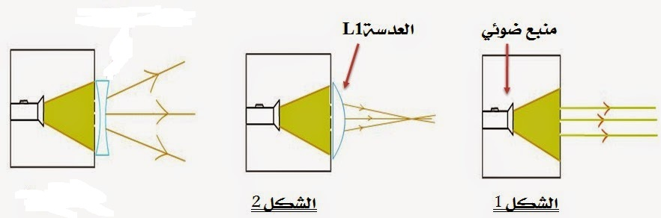
الوثيقة 2
- سم نوع الحزمة الضوئية مع التعليل .
........................................................................
.......................................................................

